吉林财经大学信息经济学院
毕业论文

人事档案信息管理系统

系 别 信息工程系
专 业 年 级
学 生 姓 名
学 号
指 导 教 师
职 称

2015年 11月

毕业论文原创性声明

本人郑重声明：所呈交毕业论文，是本人在指导教师的指导下，独立进行研究工作所取得的成果。除文中已经注明引用的内容外，本论文不包含任何其他人或集体已经发表或撰写过的作品成果。对本文的研究做出重要贡献的个人和集体，均已在文中以明确方式标明。本人完全意识到本声明的法律结果由本人承担。

论文作者签名：
年 月 日

摘 要
随着二十一世界而来的网络信息化，已经在逐步的改变着我们原有的工作方式，那么人事档案信息化、网络化就成了必然的趋势。利用计算机和网络技术来进员工档案的管理，不仅可以实现数据信息的共享，而且减轻公司人事部门的工作负荷，使认识档案信息管理更科学、更规范、更安全。所以，设计一个科学的人事档案信息管理系统是十分必要的。
本论文从系统的分析，设计和开发的介绍了整个过程。涉及到数据流图，ER图，程序流程图等以及系统的设计过程进行详细的说明。系统采用B/S开发模式，开发工具选择JAVA、JSP、JavaScript、Html语言，采用Tomcat服务器技术，以MyEclipse为开发平台，利用MySQL作为数据管理系统，使用AJAX异步更新技术，进行设计文件管理系统。主要包括后台数据库的建立和维护、及前端应用程序的开发两个部分。
【关 键 词】 JSP，JAVA，人事档案管理，B/S模式

Abstract
Today computers and the rapid development of network technology, document management informatization and networking is the inevitable trend. Using computer and network technology to file management, has the following advantages: to realize data information sharing, reduce the workload of administrators make file management more scientific, more standardized, more safety. Therefore, design a secure online document management system is very necessary.
This paper mainly introduces the system analysis, design and development of the whole process. Using data flow diagram, ER diagram, program flow chart and so on to the system design process in detail. System adopts B/S development mode, development tool to select the JAVA, JSP, JavaScript, Html language, USES the Tomcat server technology, MyEclipse as development platform, using MySQL as a data management system, using AJAX asynchronous update technology, to carry on the design document management system. Mainly includes the backstage database the establishment and maintenance, and front-end application development two parts.
Keywords：JSP JAVA People management B/S mode

目 录
一、可行性研究 1
（一）系统背景及研究意义 1
（二）可行性分析 1
二、系统分析 3
（一）组织与功能分析 3
（二）业务流程调查与分析 6
（三）数据和数据流程分析 7
（四）新系统逻辑模型 10
三、系统设计 12
（一）系统总体功能结构设计——总体功能结构图 12
（二）系统平台设计 12
（三）代码设计 13
（四）数据库设计 14
（五）输入输出设计、菜单设计 15
（六）处理流程设计——IPO图 20
四、系统实施 29
（一）登录界面 29
（二）主菜单 32
（三）添加文件夹 33
（四）上传文件 34
（五）查看所有用户 35
（六）查看所有文件 37
（七）个人信息查看 38
参考文献 40
一、可行性研究

（一）系统背景及研究意义
在互联网时代还没有来临的时候，众多企业通过公司人事部门采用纸质文件用来记录所有人员的各种纷繁复杂的信息。其中会包括员工的基本信息，部门信息，转正信息，简历信息等。那么要记录这些复杂的信息是需要很大的人力和时间的，严重影响企业的效率。后来开发商研发第二类人事档案管理系统，即电子人事档案管理，将这些文件存储在用户的本地计算机中。但早期的系统由于技术限制，其功能只有捕获、存储、索引和检索的文件格式。发展到近几年，基于B/S架构的人事档案管理系统出现了，通过计算机手动添加人员的信息到服务器中进行集中存储，管理起来更加方便，查找更快，而且可以通过浏览器直接访问系统。也增加了更多功能。
目前市场上大多数的人事档案管理系统，主要用于帮助企业提高协作效率，以及档案数据的安全管理，同时降低成本，实现更准确的决策，更高效的管理。协助企业更高效地管理人事档案的整个生命周期：从创建、修改、审批程序、存储、查询和反复使用。所以一套新的切实可行的人事档案信息管理系统成为当前最急切的需要。人事档案信息管理信息系统不仅仅能够帮助企业管理人员信息，还可以随时查看某个员工在企业的工作情况，且可直接通过浏览器进行访问。

（二）可行性分析
1．管理上的可行性
该程序只设有一个角色即管理员，并且对系统进行的操作都是通过浏览器为入口，在可视化的图形界面下对系统进行使用。由于系统对信息的流向和出错都进行了人性化的处理。只要具有普通上网能力的人都可以对人事档案系统进行使用和维护。故此，就管理性而言系统是可行的。
2．技术上的可行性
从技术的角度上主要看是否能顺利完成开发工作，硬、软件能否满足开发者的需要等。该管理系统的开发采用了的MVC模式进行开发。该模式方便后期对系统的维护和修改，数据库服务器选用Tomcat数据库，它能够处理大量数据并且是免费的，它的灵活性、安全性和易用性为数据库编程提供了良好的条件。因此，系统的软件开发平台是可行的。硬件方面，互联网飞速发展的今天，计算机硬件更新的速度越来越快，性价比越来越高，所以硬件平台完全能满足此系统的需要。
3．经济上的可行性
从经济度角度出发，本系统作为一个毕业设计，无需开发经费，并且本系统实施后可以显著提高企业效率，有助于企业实现网络化管理。所以本系统在经济上是可行的。
4. 结论
人事档案信息管理系统可以立即开发。

二、系统分析

（一）组织与功能分析
1．组织结构分析
企业董事长
销售部门门

人事部门
宣传部门
文案部门
财务部门
企业总经理
部门信息管理
奖惩信息管理
简历信息管理
通讯信息管理
员工信息管理

图1 组织结构

2．功能结构分
人事档案信息管理系统
基本信息管理
查看员工信息
添加员工信息
删除员工信息
奖惩信息管理
添加员工奖惩信息
查看员工奖惩信息
删除员工奖惩信息

图2 功能结构

3．组织/功能结构分析
备注：
- ：表示该项业务是对应组织的主要业务(及主持工作的单位)。
★：表示该单位是参加协调该项业务的辅助单位。
√ : 表示该单位是该项业务的相关单位（或称有关单位）。
表1 组织/功能结构
功能 | 序号 | 组织  联系  业务 | 销售部 | 文案部 | 人事部 | 财务部 | 宣传部
功  能  与  业  务 | 1 | 员工信息管理 |  | √ | √ | ★ | √
功  能  与  业  务 | 2 | 员工奖惩管理 | √ |  | ● | √
功  能  与  业  务 | 3 | 简历管理 | √ |  | ●

（二）业务流程调查与分析
1．业务流程图
人事
管理组
注册员工信息单
添加通讯信息单
添加部门信息单
添加简历信息单
系统管理员

图3 业务流程
2．表格分配图
技术组 信息管理组 管理员
基本信息单

员工信息处理
奖惩信息单

简历信息单

存档
通讯信息单

存档
部门信息单

部门信息处理

图4 员工基本信息单&部门信息单表格分配

（三）数据和数据流程分析
1．数据流程图
登录
基本信息管理

简历信息管理

管理员
部门信息管理
增加、删除
查看、修改
上传、查询
创建、查询

修改、删除

登录信息

不符合登录信息

修改、删除

图5 数据流程

（四）新系统逻辑模型
1．业务流程

注册员工信息单
人事
管理组
添加通讯信息单
添加奖惩信息单
添加部门信息单
添加简历信息单
系统管理员

教材领取单

图6 业务流程

2．数据流程图

部门信息管理

奖惩信息管理

通讯信息管理

增加、删除
查看、修改

创建、查询

创建、查询

登录
基本信息管理

管理员
创建、查询

修改、删除
上传、查询

删除

简历信息管理

图7 数据流程

三、系统设计

（一）系统总体功能结构设计——总体功能结构图
人事档案信息管理系统
员工基本信息管理
奖惩管理
基本信息管理
通讯息管理
添加员工信息

查看员工信息
修改员工信息
删除员工信息
添加员工通讯信息
查看通讯信息
修改通讯信息
简历信息管理
下载简历

查看简历

修改简历

上传简历

删除简历
添加奖惩信息

查看奖惩信息

删除奖惩信息

图8 总体功能结构

（二）系统平台设计
1．人事档案信息管理系统在硬件方面的选择：
- 计算机主存的选择：内存2GB内存，硬盘320GB，显卡缓存16M。
- cpu时钟的选择：2GHz。
- 显示方式的选择：液晶显示器，分辨率为800*600。
（4）外接转储设备及其类型的选择：USB，是属于总线型的。
2．文件管理系统在软件方面的选择：
（1）操作系统的选择: WINDOWS 7。
（2）数据库的选择：MYSQL。
3．本系统开发采用模式：
（1）本系统开发采用B/S。

（三）代码设计
1.员工编号设计

XX XX

员工顺序

员工编号

图9 员工编号

（四）数据库设计
1.E-R图
提供
部门信息
查看
查看
信息管理组
员工
提供
通讯信息
添加
管理员
1
1
n
提供
1
1
员工基本信息
查看
提供
奖惩信息
查看

n

1
n

n

1
n
1
n

1
1

n

1
图10 E-R

2.二维表
（1）员工
表8 员工
属性 | 类型 | 长度 | 是否为空 | 是否设置为主键
id | int | 11 | 否 | 是
u_code | varchar | 100 | 否 | 否
u_age | varchar | 20 | 否 | 否
u_realname | varchar | 100 | 否 | 否
u_sex | varchar | 20 | 否 | 否
u_area | varchar | 20 | 否 | 否
u_address | varchar | 100 | 否 | 否
s_bloode | varchar | 20 | 否 | 否
s_health | varchar | 20 | 否 | 否
s_face | varchar | 20 | 否 | 否
s_birthday | varchar | 20 | 否 | 否
s_scool | varchar | 20 | 否 | 否
s_reamrk | varchar | 20 | 否 | 否
s_status | varchar | 20 | 否 | 否
（2）通讯信息
表9 通讯信息
属性 | 类型 | 长度 | 是否为空 | 是否设置为主键
id | id | 11 | 否 | 是
b_name | d_realname | 30 | 否 | 否
b_email | d_filename | 30 | 否 | 否
b_tel | d_status | 11 | 否 | 否
s_address | varchar | 20 | 否 | 否
s_remark | varchar | 20 | 否 | 否
b_status | d_folder_id | 11 | 否 | 否

- 简历
表10 简历
属性 | 类型 | 长度 | 是否为空 | 是否设置为主键
id | int | 11 | 否 | 是
f_name | varchar | 30 | 否 | 否
s_remark | varchar | 20 | 否 | 否
f_status | varchar | 30 | 否 | 否
user_id | varchar | 11 | 否 | 否

- 部门信息
表11 部门信息
属性 | 类型 | 长度 | 是否为空 | 是否设置为主键
id | int | 11 | 否 | 是
f_name | varchar | 30 | 否 | 否
s_remark | varchar | 20 | 否 | 否
f_status | varchar | 30 | 否 | 否
place | varchar | 11 | 否 | 否
money | varchar | 11 | 否 | 否
date | varchar | 11 | 否 | 否
style | varchar | 11 | 否 | 否

- 奖惩信息
表12 奖惩信息
属性 | 类型 | 长度 | 是否为空 | 是否设置为主键
id | int | 11 | 否 | 是
f_name | varchar | 30 | 否 | 否
s_remark | varchar | 20 | 否 | 否
f_status | varchar | 30 | 否 | 否
reason | varchar | 11 | 否 | 否
type | varchar | 11 | 否 | 否
date | varchar | 11 | 否 | 否

（五）输入输出设计、菜单设计
1.输入设计

用户名
密码

登录

图13 登录

员工姓名：
员工简历：

备注信息：

提交

图12 上传简历

员工工号：

奖惩类别：

奖惩金额：

奖惩时间：

奖惩原因：

提交

图13 添加员工奖惩信息

注册

员工头像：

员工编号：

员工姓名：

年龄：

性别：

身份证号：

籍贯：

婚姻状况：

血型：

健康状况：

政治面貌：

出生日期：

学历：

毕业院校：

备注：

提交

图14 添加员工基本信息

2.输出设计
员工编号：
员工姓名：
员工部门：
岗位：
转正：
工资：
个人信息查看

返回

修改信息

图16 员工部门信息查看

编号 | 姓名 | 性别 | 年龄 | 身份证 | 籍贯 | 血型 | 学历 | 院校 | 备注 | 操作

员工信息列表

图17 员工基本信息列表

员工简历列表

编号 | 姓名 | 简历 | 备注 | 操作

图18 员工简历列表

图 19 员工通讯录列表

编号 | 姓名 | 邮箱 | 电话 | 详细地址 | 备注 | 操作

员工通讯录列表

3.菜单设计

图20 管理员界面

人事档案管理系统
员工基本信息管理
员工部门管理

员工简历管理
通讯录管理

员工奖惩管理

（六）处理流程设计——IPO图
1．主控IPO图
系统：人事档案管理信息系统 设计人：
模块:主控 日期：2015年12月
上层调用模块：无
可调用下层模块：员工基本信息管理\员工部门信息管理\简历管理\通讯录管理\员工奖惩管理

输入：功能代码1,2,3,4,5
输出：相关系统功能

开始

循环

显示功能

功能选择

1
5
2
3
4
员工基本信息管理
员工奖惩管理
通讯录管理
员工部门信息管理
员工简历管理

局部注释项
注释

图21 主控
2．管理员信息管理
系系统：人事档案管理信息系统 设计人：
模块: 员工基本信息管理 日期：2015年12月
上层调用模块：主控模块
可调用下层模块：添加员工基本信息\删除员工基本信息\查看员工基本信息\修改员工基本信息

输入：功能代码1,2,3
输出：员工管理的相关信息

员工信息
管理

循环

显示功能

功能选择

1
2
4
3
添加
信息管理
查看信息管理
删除信息管理
修改信息管理

局部注释项
注释

图22 员工基本信息管理

3．部门信息管理
系统：人事档案管理信息系统 设计人：
模块: 部门信息管理 日期：2015年12月
上层调用模块：主控模块
可调用下层模块：添加部门信息\查看部门信息\修改部门信息\删除部门信息

\操作权限管理

输入：功能代码1,2,3,4
输出：部门信息管理的相关信息

部门信息管理

循环

选择
显示业务

1
1
3
2
4
查看部门信息

修改部门信息

添加部门信息

删除部门信息

局部注释项
注释

图23 部门信息管理

4．文件信息管理
系统：人事档案管理信息系统 设计人：
模块: 简历信息管理 日期：2015年12月
上层调用模块：主控模块
可调用下层模块： 上传简历/删除简历/下载简历

\操作权限管理

输入：功能代码1,2,3
输出：简历信息管理的相关信息

简历信息管理

循环

显示功能

功能选择

1
3
2
上传简历

删除
简历

下载简历

局部注释项
注释

图24 简历信息管理

5．通讯录信息管理
系统：人事档案管理信息系统 设计人：
模块: 通讯录信息管理 日期：2015年12月
上层调用模块：主控模块
可调用下层模块：添加通讯录/查看通讯录/删除通讯录

\操作权限管理

输入：功能代码1,2,3
输出：通讯录信息管理的相关信息

通讯录信息
管理

循环

显示业务
选择

2
3
1
查看员工通讯
信息

删除员工通讯
信息

添加员工通许
信息

局部注释项
注释

图25 通讯录信息管理

6．员工奖惩信息管理
系统：人事档案管理信息系统 设计人：
模块: 奖惩信息管理 日期：2015年12月
上层调用模块：主控模块
可调用下层模块：添加奖惩信息/查看奖惩信息/删除奖惩信息

\销售信息管理\
库管信息管理\MIS管理

输入：功能代码1,2,3
输出：奖惩管理的相关信息

奖惩信息管理

循环

显示功能

功能选择

1
2
3
添加奖惩信息

查看奖惩信息
删除奖惩信息

局部注释项
注释

图26 员工奖惩信息管理

四、系统实施

（一）登录界面
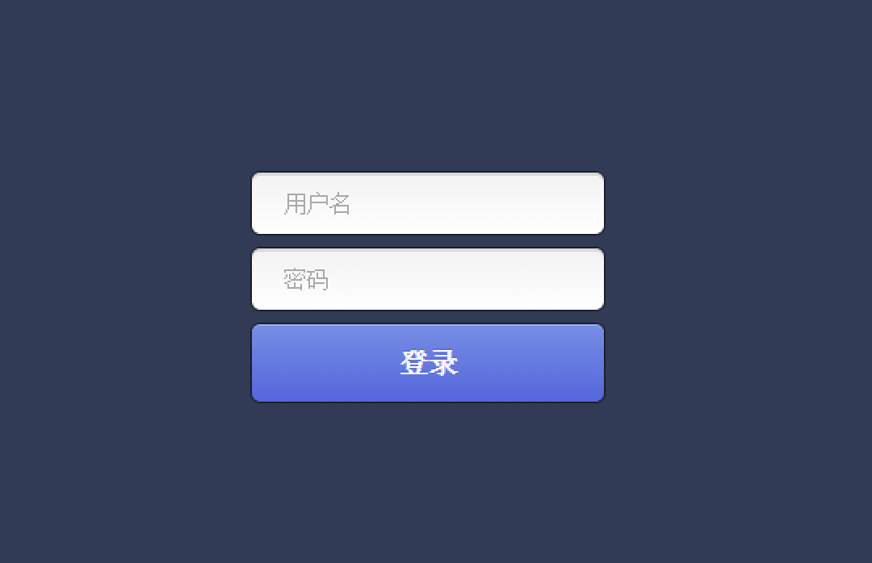
<table width="990" height="650" border="0" align="left" cellpadding="0" cellspacing="0">
<tr>
<td width="318" valign="top">
<table width="100%" border="0" cellspacing="0" cellpadding="0">
<tr>
<td height="299" align="right"><img src="images/login1_01.gif" width="318" height="299" /></td>
</tr>
<tr>
<td height="351" align="right"><img src="images/login1_04.gif" width="318" height="351" /></td>
</tr>
</table>
</td>
<td width="366" valign="top">
<table width="100%" border="0" cellspacing="0" cellpadding="0">
<tr>
<td height="299" background="images/login_6.gif"><img src="images/login1_02.gif" width="366" height="299" /></td>
</tr>
<tr>
<td height="96" valign="top" background="images/login_9.gif">
<table width="100%" border="0" cellspacing="0" cellpadding="0">
<tr>
<td width="25%" height="25">&nbsp;</td>
<td width="48%" valign="top">
<label>
<input name="txtName" type="text" id ="id" class="txt" size="25" />
</label>
</td>
<td width="27%" rowspan="2"><a href="javascript:vala()"><img src="images/login_2.gif" width="57" height="55" border="0" /></a></td>
</tr>
<tr>
<td>&nbsp;</td>
<td>
<input name="txtPwd" id="password" type="password" class="txt" size="25" />
</td>
</tr>
<tr>
<td height="36">&nbsp;</td>
<td>&nbsp;&nbsp;&nbsp;&nbsp;&nbsp;&nbsp;
<a href="<%=path %>register.jsp"><img src="images/login_3.gif" width="77" height="25" border="0" /></a></td>
<td>&nbsp;</td>
</tr>
</table>
</td>
</tr>
<tr>
<td height="255" background="images/login1_07.gif">
<table width="100%" border="0" cellspacing="0" cellpadding="0">
<tr>
<td height="129">&nbsp;</td>
</tr>
</table>
</td>
</tr>
</table>
</td>
<td width="318" valign="top">
<table width="100%" border="0" cellspacing="0" cellpadding="0">
<tr>
<td height="299" align="left" background="images/login1_03.gif">&nbsp;</td>
</tr>
<tr>
<td height="351" align="left" background="images/login1_06.gif">&nbsp;</td>
</tr>
</table>
</td>
</tr>
</table>
<script type="text/javascript" src="<%=path%>plugins/My97DatePicker/WdatePicker.js"></script>
<script type="text/javascript" src="<%=path%>plugins/jQuery/jquery.js"></script>
<script type="text/javascript" src="<%=path%>js/common.js"></script>
<script type = "text/javascript">
//前台验证
function vala(){
var name = $("#id").val();
var pass = $("#password").val();
if(name==""){
alert("用户名不能为空！");
return;
}
if(pass==""){
alert("密码不能为空！");
return ;
}
loginAjax();
}
function loginAjax(){
var name = $("#id").val();
var pass = $("#password").val();
$.post("userAjax_login.aspx",{account:name,password:pass},function(m){
//此处的exist是返回的员工这个对象的一个属性 专门用来接这个数据的
if(m.isEixt=="用户名或者密码错误！"){
alert("用户名或者密码错误！");
//工号那里获取交点
$("#id").focus();
return;
}else if(m.isEixt=="登录成功！"){
alert("登录成功！");
window.location.href="user_getFirstPage.aspx?userId="+m.id;
}
});
}
</script>
</body>

（二）主菜单
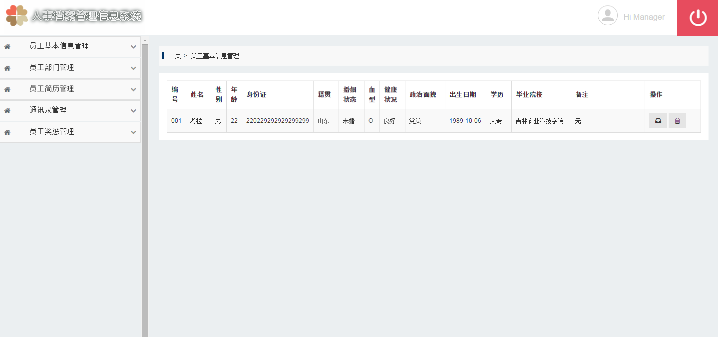
//获取首页信息
public String getFirstPage(){
try {
if(userId!=null){
if(userServ.browseFolderByUserId(userId).size()!=0){
folders = userServ.browseFolderByUserId(userId);
}
}
url="index.jsp";
return SUCCESS;
} catch (Exception e) {
e.printStackTrace();
return ERROR;
}
}

（三）添加员工基本信息
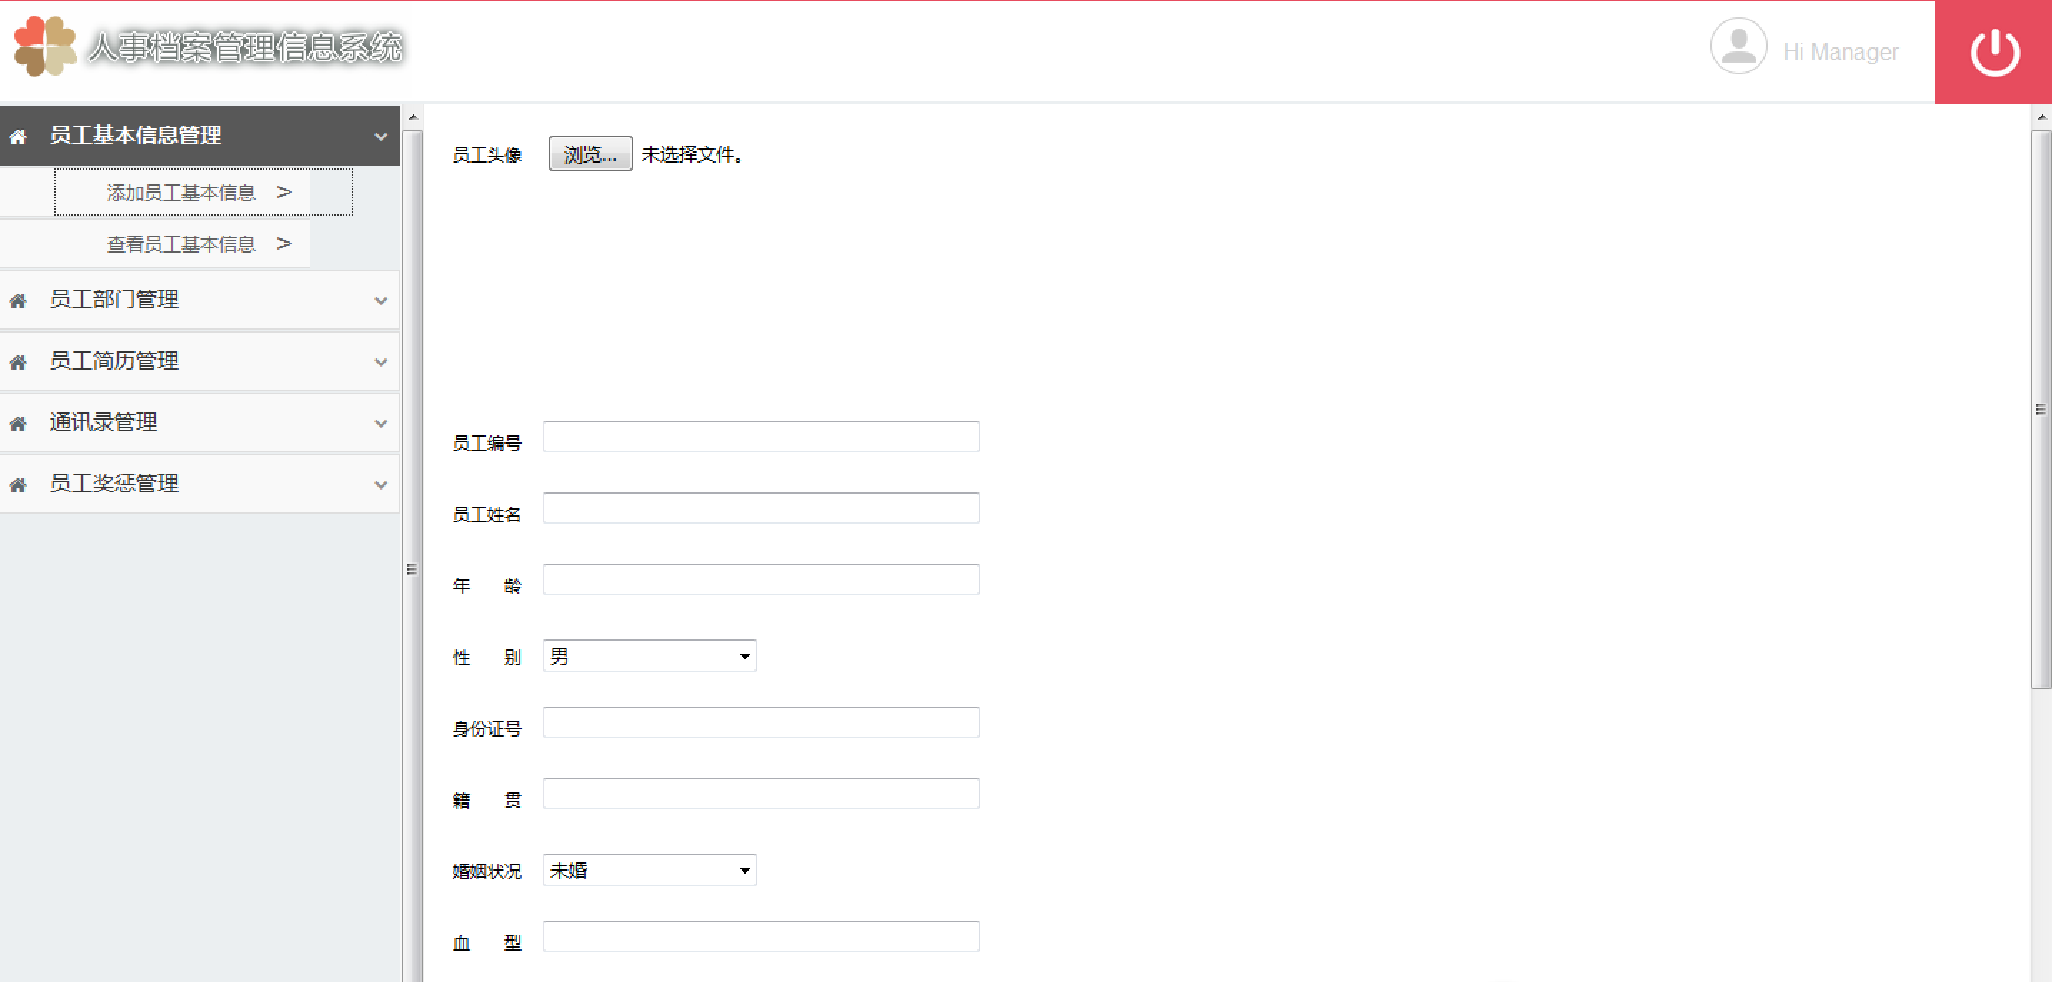
<table width="100%" border="0" cellspacing="10" cellpadding="0">
<tr>
<th width="15%"><i class="require-black"></i>员工名称：</th>
<td>
<s:textfield name="folder.realName" id="realName" size="50" cssClass="required" ></s:textfield>
<span class="error" id="num"><s:fielderror fieldName="userName"></s:fielderror></span>
</td>
</tr>
<tr>
<th></th>
<td>
<input class="" value="提交" type="button" onclick="folderIsExist(<%=id %>)"/>
<a href="<%=path %>user_getFirstPage.aspx?userId=<%=id%>"><font color="red""></font></a>
</td>
</tr>

</table>

（四）上传简历
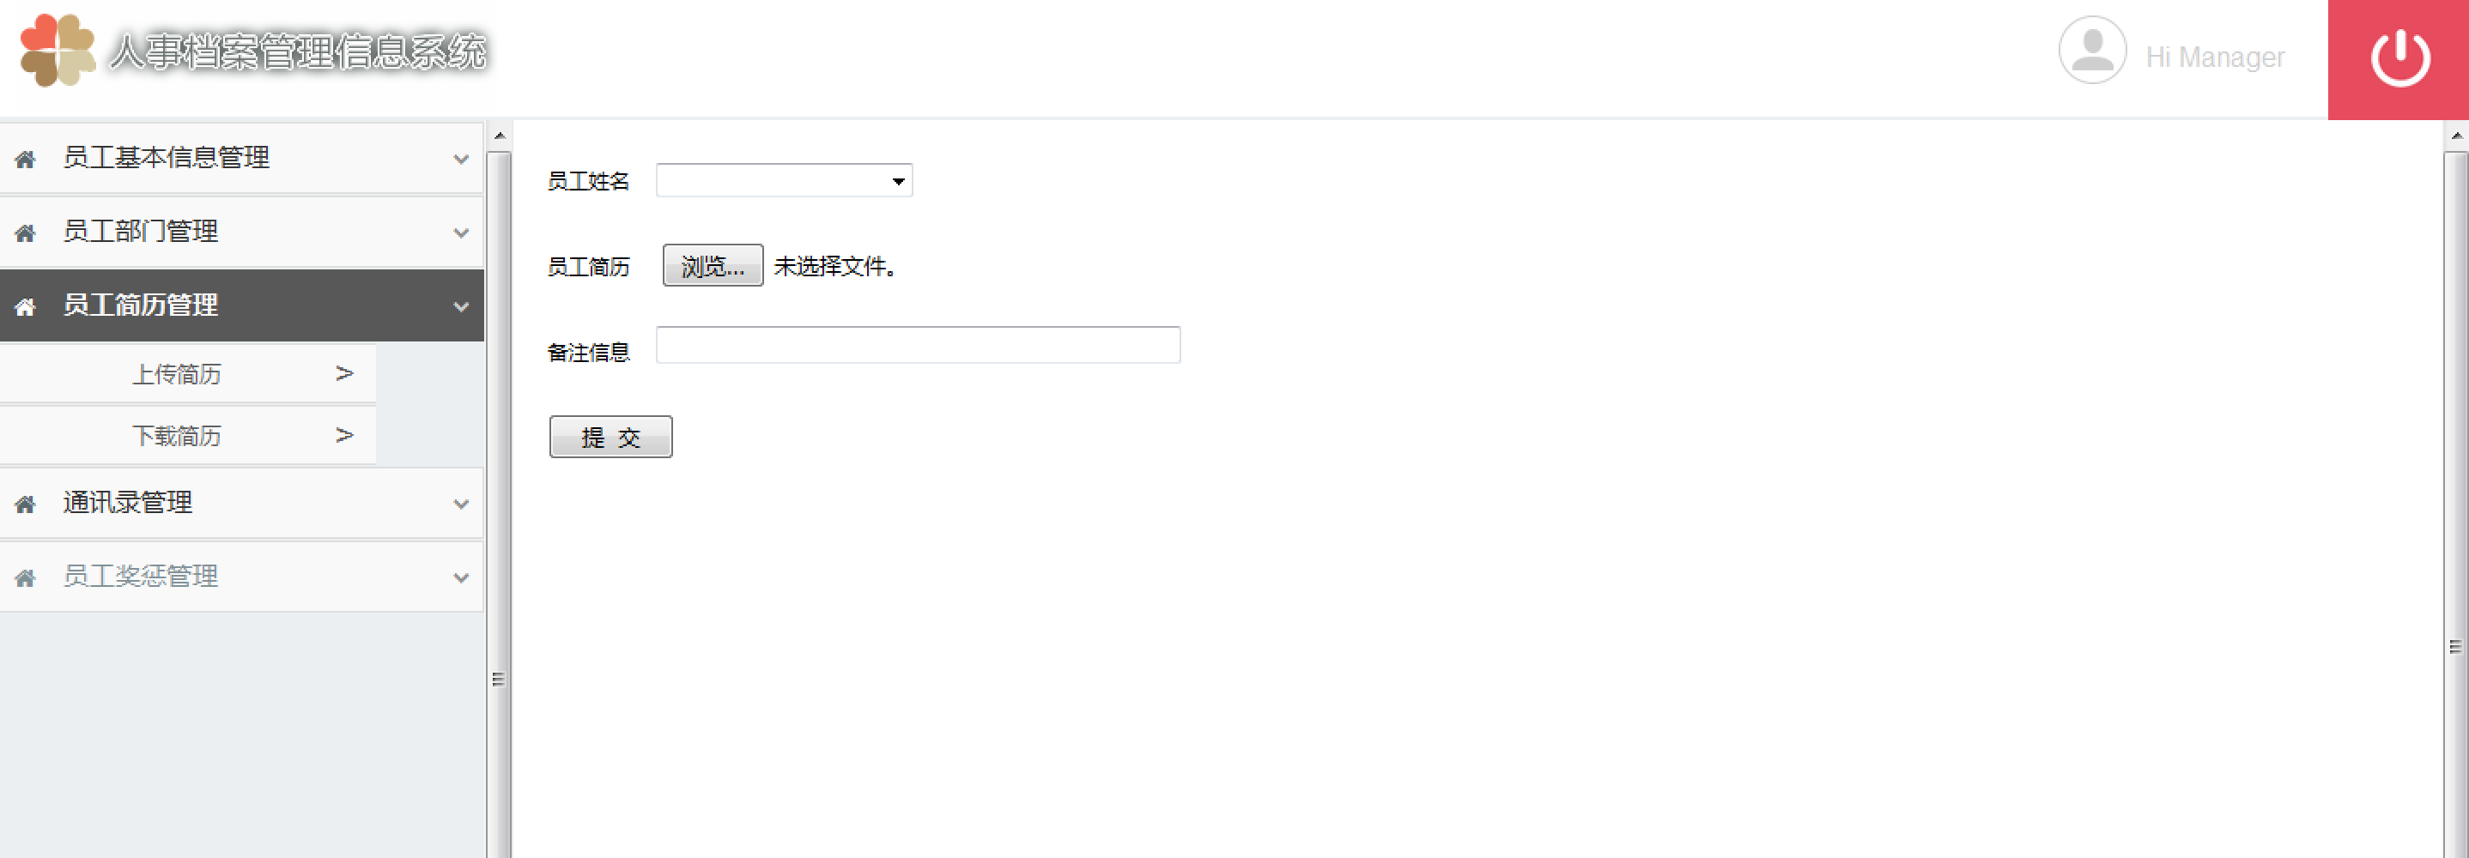

<form action="document_create.aspx?userId=<%=id %>" class="validate" onsubmit="return vala();" method="post" enctype="multipart/form-data">
<table width="100%" border="0" cellspacing="10" cellpadding="0">
<tr>
<th width="15%"><i class="require-black"></i>员工姓名</th>
<td>
<s:select list="folders" id="folderName" name="folderId" listKey="id" listValue="realName"></s:select>
</td>
</tr>
<tr>
<th width="15%"><i class="require-black"></i>简历：</th>
<td>
<s:textfield name="realName" id="realName" size="50" cssClass="required" ></s:textfield>
<span class="error" id="num"><s:fielderror fieldName="userName"></s:fielderror></span>
</td>
</tr>
<tr>
<th width="15%"><i class="require-black"></i>文件：</th>
<td>
<input name="doc" id = "doc" type="file" value="文档上传"/>
</td>
</tr>
<tr>
<th></th>
<td>
<input class="" value="点我上传文件" type="submit"/>
<a href="<%=path %>user_getFirstPage.aspx?userId=<%=id %>"><font color="red"">回到首页</font></a>
</td>
</tr>
</table>
</form>

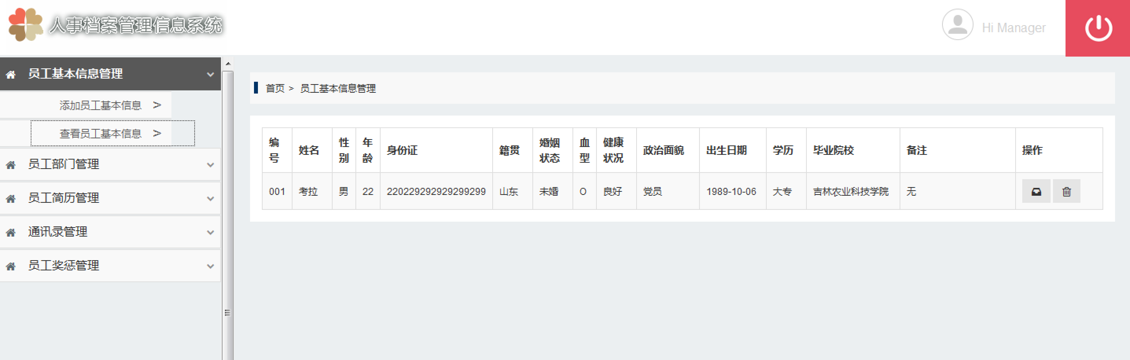
（五）查看员工基本信息
<table width="100%" border="0" cellpadding="0" cellspacing="1" bgcolor="#BBD3EB">
<tr>
<td colspan="6">

<form name="myform" id="myform" rel="pageForm" method="post" action="<%=basePath %>user_browse.aspx">
<table class="search-tab">
<tr>
<th width="90">帐号查询:</th>
<td><input class="common-text" name="serch.account" id="account" type="text"/></td>
<th width="90">昵称查询:</th>
<td><input class="common-text" name="serch.realName" id="realName" type="text"/></td>
<td><input class="btn btn-primary btn2" name="" value="查询" type="submit"/></td>
</tr>
</table>
</form>
</td>
</tr>
<tr>
<td height="27" align="center" background="images/index1_72.gif" bgcolor="#FFFFFF">ID</td>
<td height="27" align="center" background="images/index1_72.gif" bgcolor="#FFFFFF">用户帐号 </td>
<td height="27" align="center" background="images/index1_72.gif" bgcolor="#FFFFFF">用户昵称</td>
<td height="27" align="center" background="images/index1_72.gif" bgcolor="#FFFFFF">用户性别</td>
<td height="27" align="center" background="images/index1_72.gif" bgcolor="#FFFFFF">用户电话</td>
<td height="27" align="center" background="images/index1_72.gif" bgcolor="#FFFFFF">用户地址</td>
</tr>
<s:iterator value="users" status="x">
<tr>
<td height="26" align="center" bgcolor="#FFFFFF">${id}</td>
<td height="26" align="center" bgcolor="#FFFFFF">${account}</td>
<td height="26" align="center" bgcolor="#FFFFFF">${realName}</td>
<td height="26" align="center" bgcolor="#FFFFFF">${sex}</td>
<td height="26" align="center" bgcolor="#FFFFFF">${tel}</td>
<td height="26" align="center" bgcolor="#FFFFFF">${address}</td>
</tr>
</s:iterator>
</table>

（六）查看员工奖惩信息
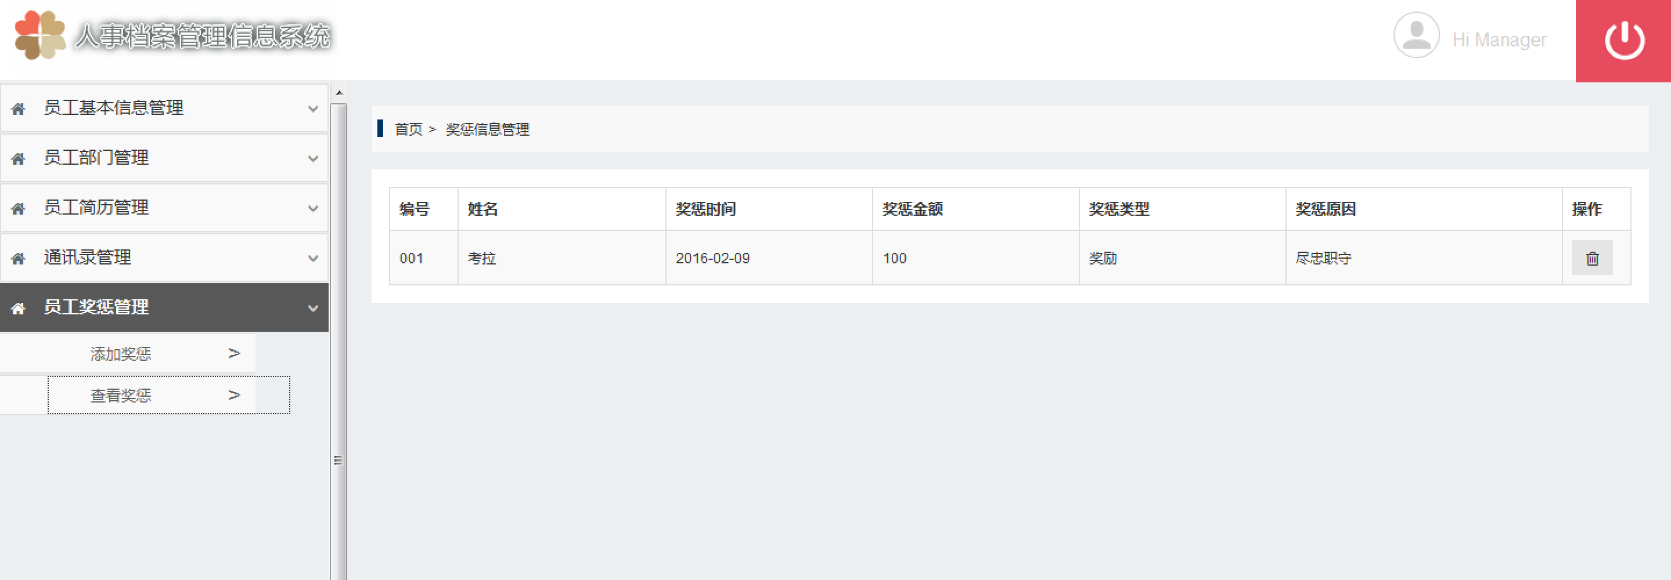
<tr>
<td height="27" align="center" background="images/index1_72.gif" bgcolor="#FFFFFF">ID</td>
<td height="27" align="center" background="images/index1_72.gif" bgcolor="#FFFFFF">用户帐号</td>
<td height="27" align="center" background="images/index1_72.gif" bgcolor="#FFFFFF">用户昵称</td>
<td height="27" align="center" background="images/index1_72.gif" bgcolor="#FFFFFF">用户电话</td>
<td height="27" align="center" background="images/index1_72.gif" bgcolor="#FFFFFF">文件名 </td>
<td height="27" align="center" background="images/index1_72.gif" bgcolor="#FFFFFF">下载文件</td>
<td height="27" align="center" background="images/index1_72.gif" bgcolor="#FFFFFF">操作</td>
</tr>
<s:iterator value="documents" status="x">
<tr>
<td height="26" align="center" bgcolor="#FFFFFF">${id}</td>
<td height="26" align="center" bgcolor="#FFFFFF">${folder.user.account}</td>
<td height="26" align="center" bgcolor="#FFFFFF">${folder.user.realName}</td>
<td height="26" align="center" bgcolor="#FFFFFF">${folder.user.tel}</td>
<td height="26" align="center" bgcolor="#FFFFFF">${realName}</td>
<td height="26" align="center" bgcolor="#FFFFFF"><a href="<%=path %>upload/${fileName}">点我下载</a></td>
<td height="26" align="center" bgcolor="#FFFFFF"><div align="center"><span class="STYLE4">
<a class="link-del" id="${id}" href="javascript:void(0)" onclick="del(${id},${folder.id},${folder.user.id})">删除</a>
</span></div></td>
</tr>

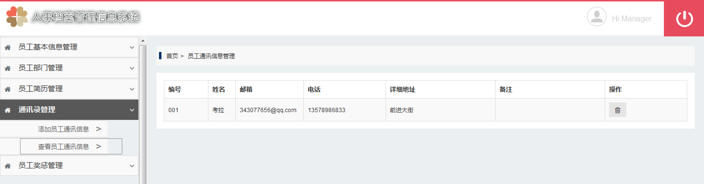
（七）员工通讯信息查看

<table class="insert-tab" width="100%">
<tbody>

<tr> <th width="15%"><i class="require-black"></i>帐号：</th>
<td>
${user.account }
<span class="error" id="num"><s:fielderror fieldName="userName"></s:fielderror></span>
</td>
</tr>
<tr id="tr1">
<th width="15%"><i class="require-black"></i>帐号密码：</th>
<td>
${user.password }
<span class="error"><s:fielderror fieldName="userName"></s:fielderror></span>
</td>
</tr>
<tr id="tr2">
<th width="15%"><i class="require-black"></i>显示昵称：</th>
<td>
${user.realName }
<span class="error" id="num"><s:fielderror fieldName="userName"></s:fielderror></span>
</td>
</tr>
<tr>
<th width="15%"><i class="require-black">性别：</i></th>
<td>
${user.sex }
<span class="error"><s:fielderror fieldName="userName"></s:fielderror></span>
</td>
</tr>
<tr>
<th width="15%"><i class="require-black">电话号码：</i></th>
<td>
${user.tel }
<span class="error"><s:fielderror fieldName="userName"></s:fielderror></span>
</td>
</tr>
<tr>
<th width="15%"><i class="require-black">家庭住址：</i></th>
<td>
${user.address }
<span class="error"><s:fielderror fieldName="userName"></s:fielderror></span>
</td>
</tr>
<tr>
<th></th>
<td>
<input class="" value="点我编辑个人信息" type="submit"/>
</td>
</tr>

参考文献
[1] 朱福喜，傅建明，唐小军《JAVA项目设计与开发范例》[M]电子工业出版社，2005-07。
[2] 刘腾红，孙细明.信息系统分析与设计[M]. 北京：科学出版社，2003年。[3] 王树林，黄德双，骆嘉伟，“计算科学与生命科学的相互交融与相互启示，”计算机科学[J]，2008年11月专辑, vol.35, no.11, pp.31-35.
[4] 高林，周海燕.Jsp网上书店系统与案例分析[M]. 北京：人民邮电出版社，2004年。
[5] 毕广吉.Java程序设计实例教程[M]. 北京：冶金工业出版社，2007年。
[7] 陈国良，董荣胜.计算思维与大学计算机基础教育[J].中国大学教学，2011，No.1：7-12
[8] 刘欢 《面向对象软件测试技术》[M]电子科技大学2008。
[9] <Bitter Java>[M] 作者: Bruce Tate 出版社：Manning Publication 出版年：2002-04。
[10] Effective Java Programming Language Guide[M] 作者：Joshua Bloch出版社者:Addison-Wesley Professional 出版年: 05 June, 2001。
[11] Thinking in Java (3rd Edition) [M] 作者: Bruce Eckel 出版社：Prentice Hall PTR 出版年: 2002-12-06。
[12] Effective Java: Second Edition[M] 作者: Joshua Bloch 出版社：Addison-Wesley 出版年: 2008-05-28。
[13] Head First Java, 2nd Edition[M] 作者：Kathy Sierra/Bert Bates/ Sierra Kathy / Bates Bert 出版社: O'Reilly Media 出版年: 2005-02-09 。
注：[J]指期刊，[M]指著作，[N] 指报刊，[D]指学位论文

